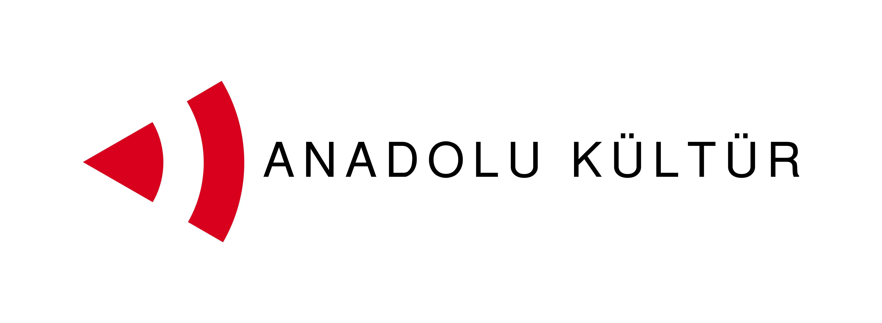
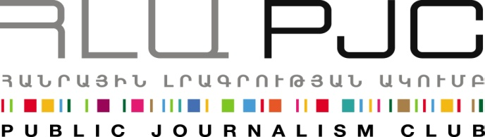

Մամլո հաղորդագրություն
Հայաստանում կտրվի «Նկարիչների փոխայցելություններ» նախագծի մեկնարկը
Երևան, 29. 08 .2014. Սեպտեմբերի 1-ին կմեկնարկի Հանրային լրագրության ակումբի (ՀԼԱ) կողմից իրականացվող «Նկարիչների փոխայցելություններ» նախագիծը, որի առանցքում է արվեստի դերը Հայաստան-Թուրքիա հարաբերությունների կարգավորման հարցում: Բաց մրցույթի միջոցով նախագծին մասնակցելու համար Հայաստանից ընտրվել է նկարիչ Գագիկ Չարչյանի ղեկավարած 4 երիտասարդ նկարիչների խումբը, իսկ Թուրքիայի 4 մասնակցից բաղկացած խմբի ղեկավարն է Սերդար Յըլմազը: Ծրագրի մեկնարկը կտրվի Երևանում՝ Ականաթ ցուցասրահ-սրճարանում (հասցե՝ Երեւան, Եզնիկ Կողբացի 28, սեպտեմբերի 1-ին, ժամը 17:00): Նախագծի մեկնարկի արարողությանը զուգընթաց կբացվի նաև մասնակից երիտասարդ նկարիչների աշխատանքների ցուցահանդեսը: Նախագծի առաջին երկու օրերի ընթացքում մասնակիցները կայցելեն Երևանի պատմության թանգարան, ինչպես նաև ճարտարապետական շեշտադրումով շրջայց կկատարեն Երևանում՝ այսպիսով նախապատրաստվելով «Երևանն ու երևանցիները» թեմայով բաց արվեստանոցին: Նախագծում ներառված են նաև այցելություններ Գառնիի տաճար և Գեղարդի վանական համալիր, ինչպես նաև Գյումրի:
Հայաստանցի նկարիչներ Արման Գրիգորյանն ու Կարեն Բարսեղյանը, արվեստագետ Վահրամ Աղասյանը, Արտ Լաբ ստուդիայի նկարիչները վարպետաց դասեր կանցկացնեն նախագծի մասնակիցների համար, իսկ Թուրքիայից ժամանած Սերդար Յըլմազի վարպետաց դասը տեղի կունենա Փանոս Թեռլեմեզյանի անվան գեղարվեստի պետական քոլեջում սեպտեմբերի 5-ին, ժամը 14:00:
Ծրագրի վեցերորդ օրը երկու խմբերը միասին կնկարազարդեն Երևանի պատերից որևէ մեկը՝ կիրառելով «փողոցային արվեստի» մոտեցումներն ու տեխնոլոգիաները՝ ըստ նախօրոք հանձնարարված «Երկխոսություն արվեստի լեզվով» թեմայի: Այս միջոցառմամբ ամփոփվելու է ծրագրի պաշտոնական մասը, սակայն մասնակիցներին նաև հնարավորություն կտրվի կլոր սեղանի շուրջ ամփոփել 7-օրյա այցի տպավորությունները:
Նախագծի առաջին՝ հայաստանյան փուլը կավարտվի սեպտեմբերի 7-ին, որին կհաջորդի հայաստանյան խմբի այցը Թուրքիա սեպտեմբերի վերջին: Նախագծի երկու փուլում էլ ներառված են ցուցահանդեսներ, ինտերակտիվ գործնական հանդիպումներ, վարպետության դասընթացներ, համատեղ բացօթյա արվեստանոցներ հանրային վայրերում: Բացօթյա արվեստանոցները տեղի կունենան բանուկ հանրային վայրերում, որտեղ մասնակից նկարիչների աշխատանքին կհետևեն անցորդները: Նախագծի մասնակիցները կայցելեն արվեստի դպրոցներ, ինչպես նաև թանգարաններ և պատկերասրահներ Հայաստանում և Թուրքիայում: Կկազմակերպվեն նաև քննարկումներ ժամանակակից արվեստում առկա միտումների, խնդիրների և միջավայրի վերաբերյալ:
Բացօթյա արվեստանոցների ընթացքում արված նկարները տեղ կգտնեն 2015թ. օրացույցում:

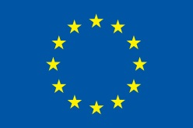

Աջակցություն Հայաստան –Թուրքիա կարգավորման գործընթացին ծրագիրըֆինանսավորվում է Եվրոպական Միության կողմից

Հայաստանի և Թուրքիայի հասարակությունների միջև երկխոսության զարգացման հնարավոր խողովակներից մեկը մշակույթն է: Կարևորելով արվեստի դերը Հայաստան-Թուրքիա հարաբերությունների զարգացման գործում՝ Հանրային լրագրության ակումբը Անատոլու Քյուլթյուրի հետ համատեղ իրականացնում է այս նախագիծը՝ հավատալով, որ թարգմանության կարիք չունեցող կերպարվեստի լեզուն ընկալելի, հոգեհարազատ և ընդհանուր կարող է լինել երկու հասարակությունների լայն շերտերի համար:
Նախագծին կարող եք հետևել www.armenia-turkey.net կայքում:
Մանրամասն տեղեկությունների համար կարող եք դիմել Էսթեր Հակոբյանին 098540804 հեռախոսահամարով կամ estherhakobyan@pjc.am էլ. փոստով.
Հանրային լրագրության ակումբ. mailto:info@pjc.am էլ փոստին կամ զանգահարել + 37460 505 898 հեռախոսահամարին:
***
«Աջակցություն Հայաստան-Թուրքիա կարգավորման գործընթացին» ծրագիրն իրականացվում է Հայաստանի և Թուրքիայի ութ հասարակական կազմակերպություններից բաղկացած կոնսորցիումը։ Ծրագիրը իրականացվում է Եվրոպական միության ֆինանսական աջակցությամբ «Կայունության գործիքի» շրջանակներում:
Ծրագրի նպատակն է աջակցել քաղաքացիական հասարակության ջանքերին՝ ուղղված Հայաստան-Թուրքիա հարաբերությունների կարգավորմանը ու փակ սահմանների բացմանը, մարդկային կապերը զարգացնելու, տնտեսական ու գործարար կապերն ընդլայնելու, մշակութային և կրթական ծրագրեր իրականացնելու, ինչպես նաև անկողմնակալ տեղեկատվություն ապահովելու միջոցով։

Կոնսորցիումի անդամներն են. Հայաստանում` Սիվիլիթաս հիմնադրամը, Եվրասիա համագործակցություն հիմնադրամը, Հանրային լրագրության ակումբը, Տարածաշրջանային հետազոտությունների կենտրոնը, Թուրքիայում` Անադոլու Քյուլթյուրը, Թուրքիայի տնտեսական քաղաքականության հետազոտությունների հիմնադրամը (Տեպավ), Հելսինկյան քաղաքացիական ասամբլեան և Հրանտ Դինք հիմնադրամը։
Ծրագրի մասին լրացուցիչ տեղեկությունների համար տես՝ armenia-tukey.net.

Աջակցություն Հայաստան-Թուրքիա կարգավորման գործընթացին ծրագիրը ֆինանսավորվում է Եվրոպական Միության կողմից

